Pressemitteilung

Montenegro – Das ist neu 2020

Montenegro präsentiert sich als Partnerland auf der CMT in Stuttgart
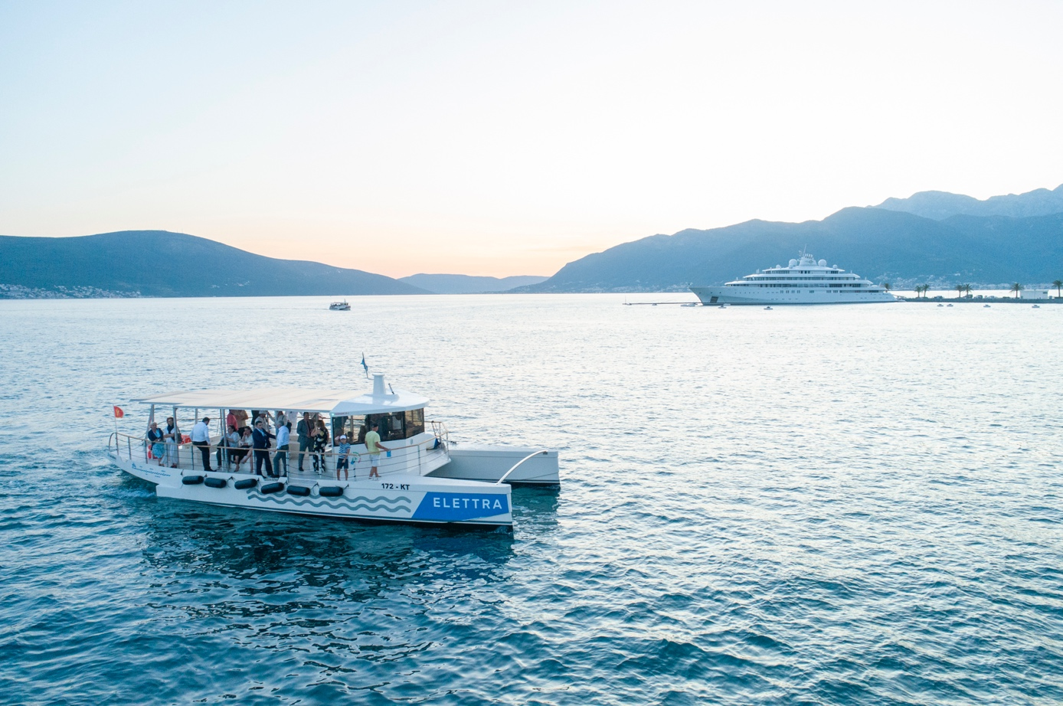 Mit Solarenergie über die Bucht von Kotor in Montenegro: Die „Elettra“ hat Platz für 30 Personen und verkehrt viermal täglich zwischen Kotor und Perast.
Foto: Bella Boka
Podgorica, 11. Januar 2020. Die Nationale Tourismusorganisation von Montenegro startet als Partnerland der CMT in Stuttgart in das Messejahr 2020. Im Rahmen der Messe werden erstmals die beiden jüngsten Panoramastraßen des Landes und weitere neue touristische Angebote der Öffentlichkeit vorgestellt. Mehr Flugverbindungen aus Deutschland als je zuvor zeigen das steigende Interesse an dem kleinen Land an der Adria, das auch im Premiumsegment neue Akzente setzt.
Das Jahr 2019 war für den Tourismus in Montenegro erneut ein Rekordjahr. Dies lässt sich schon anhand der vorläufigen Übernachtungsstatistik erkennen. Alleine aus Deutschland ist die Zahl der Touristen bis September um 81 Prozent gestiegen. Erstmals haben deutlich mehr als einhunderttausend Deutsche das malerische Land an der Adria besucht. Sie tätigten über eine halbe Million Übernachtungen. „Mit diesem großartigen Ergebnis sehen wir uns in unserem Engagement auf dem deutschen Markt bestätigt,“ resümiert Željka Radak-Kukavičić, geschäftsführende Direktorin der Nationalen Tourismusorganisation. Die steigenden Zahlen sind auch ein Ergebnis der besseren Flugverbindungen.
Direktflüge aus Stuttgart auch im Winter
Im Winterflugplan 2019/2020 werden von Laudamotion erstmals Direktflüge von Stuttgart nach Montenegro angeboten. Zweimal wöchentlich wird die Hauptstadt Podgorica angeflogen. Auch Condor erweitert sein Sommerprogramm und bietet neue Flüge von Frankfurt nach Tivat an der Adriaküste. Urlauber aus Süddeutschland können außerdem ab Memmingen und München ins „Land der schwarzen Berge“ fliegen. Aber auch mit dem Auto ist Montenegro erreichbar.
Panoramen auf 1.400 Kilometern
Pünktlich zur Saison 2020 hat das Ministerium für nachhaltige Entwicklung und Tourismus das große Projekt „Panoramastraßen von Montenegro“ vollendet. Die 270 Kilometer lange Route „More i visine“, frei übersetzt „Die Berge und das Meer“, verläuft entlang des montenegrinischen Küstengebirges und führt zu touristischen Höhepunkten wie die Bucht von Kotor, die Nationalparke Lovćen und Skadarsee oder das malerische Sveti Stefan. Ebenfalls fertiggestellt ist die Beschilderung der mit 714 Kilometern längsten Panoramastraße „Die Krone von Montenegro“. Sie erschließt die Zentralregion und den gebirgigen Norden des Landes. Zusammen mit diesen beiden Panoramastraßen stehen den Touristen nun insgesamt vier verschiedene Routen zur Auswahl. Neben den Hauptrouten sind auch Abstecher, Abkürzungen und Verbindungsrouten ausgeschildert, die zusammen ein Streckennetz von knapp 1.400 Kilometern bilden. Alle Routen sind in beide Fahrtrichtungen ausgeschildert. Die Panoramastraßen richten sich an Touristen, die Montenegro auf eigene Faust erkunden wollen. Egal ob mit dem Mietwagen, einem eigenen Auto, Motorrad oder Wohnmobil.
Mit dem Solarboot über die Bucht von Kotor
Auch in die Entwicklung nachhaltiger Tourismusangebote in Montenegro ist Bewegung gekommen. Ab März 2020 bietet „Bella Boka“ ganzjährig einen Personenschiffsverkehr in der Bucht von Kotor mit teilweise solarbetriebenen Booten. Während der erfolgreichen Pilotphase im Vorjahr waren sowohl ein Boot mit Hybridantrieb als auch der rein elektrisch betriebene Trimaran „Elettra“ im Einsatz. Weitere Boote sollen folgen. Zwei Routen werden täglich mehrfach angeboten. Von Herceg Novi geht es via Tivat nach Perast. Dort besteht Anschluss an die Linie von Perast nach Kotor. Neben Einzelfahrten, die je nach Strecke ab einem Preis von drei Euro erhältlich sind, können auch Tages-, 2-Tages- und Wochentickets gekauft werden.
„Aquarium Boka“ eröffnet im Juni
Eine weitere Attraktion öffnet in der Bucht von Kotor seine Tore. Ab 1. Juni 2020 empfängt das Institut für Meeresbiologie aus Kotor Besucher im ersten Aquarium Montenegros. Im „Aquarium Boka“ können die Besucher in vier Themenbereichen in die Welt der Ozeane und Meere eintauchen. Der zentrale Teil des Aquariums widmet sich der Adria und speziell der südlichen Adria. In einem Sonderbereich wird das marine Leben der Boka Kotorska beleuchtet. Aber auch die Weltmeere und tropischen Meere sind Teil des Konzepts. Der Eintrittspreis wird acht Euro betragen.
Premiumhotels und Sternekoch
Mit Spannung erwartet wird die Eröffnung des Ultraluxus-Resorts One&Only Portonovi in Herceg Novi im Juni 2020. Mit 113 Zimmern, Suiten und Villas, mehreren Restaurants und Bars sowie einem großzügigen Wellness- und Spa-Bereich erweitert es das Premiumsegment der Hotellerie des Landes maßgeblich. In Zusammenarbeit mit dem italienischen Sternekoch Giorgio Locatelli wird das One&Only Portonovi auch kulinarisch neue Akzente setzen. Im Restaurant „Sabia“ mit seiner süditalienischen Küche werden gesunde Gerichte mit Schwerpunkt auf frischem Fisch und Meeresfrüchten sowie Gemüse serviert. Es ist das erste Restaurant des weltbekannten Kochs in der Region. Er betreibt mit dem Sternelokal Locanda Locatelli in London und dem Ronda Locatelli im „Atlantis, The Palm“ in Dubai zwei weitere Restaurants.
Ende Mai wird außerdem das Blue Bay Resort in Kotor eröffnet. Mit 107 Zimmern und einem Hotelkonzept, das sich ausschließlich an Erwachsene richtet, ist es ein weiteres Angebot im Luxussegment.
Montenegro auf der CMT
Als Partnerland der CMT zeigt Montenegro auf dem Messegelände in Stuttgart was es zu bieten hat. Reiselustige können sich an den Besuchertagen in Halle 4 an Stand 4B10 über das vielseitige Land an der Adria informieren. Wer sich speziell für das Thema Wandern und Radfahren in Montenegro begeistert, kann zudem am 11. und 12. Januar 2020 in Halle 9 am Stand 9E30 im Rahmen der „Fahrrad- und WanderReisen“ Informationen aus erster Hand bekommen. Wissenswertes zum Reiseland ist auch in deutscher Sprache unter www.montenegro.travel zu finden.

Hinweise für die Redaktion
Diese Pressemitteilung (als PDF und Word DOCX) sowie das Bildmaterial können Sie herunterladen unter:
https://montenegro.deqom.com/montenegro-neu-2020/
Beachten Sie auch unsere Hinweise zu den Pressereisen 2020:
https://montenegro.deqom.com/pressereisen/gruppenreisen/
Weiterführende Links:
Booking.com 2020: https://globalnews.booking.com/bookingcom-reveals-10-of-the-top-trending-destinations-for-travelers-to-explore-in-2020/
Panoramastraßen von Montenegro: www.panoramastrassen.montenegro.travel
Bella Boka – Bootsverkehr in der Bucht von Kotor: www.bellaboka.me

Pressekontakt für Deutschland, Österreich und die Schweiz
Nationale Tourismusorganisation von Montenegro (NTO Montenegro)
Ansprechpartner in Montenegro (deutschsprachig):
Andri Stanović
andri.stanovic@montenegro.travel
Tel.: +382 (0) 77 10 00 23

Aktuelle Presseinformationen (auf Deutsch) unter http://mediaportal.montenegro.travel

Montenegro in den sozialen Netzwerken #MontenegroWildBeauty
www.facebook.com/See.Montenegro
www.instagram.com/gomontenegro
www.twitter.com/SeeMontenegro
www.youtube.com/Montenegro
www.pinterest.com/seemontenegro
www.linkedin.com/in/montenegrotravel

Über die Nationale Tourismusorganisation
Die Nationale Tourismusorganisation von Montenegro (NTO Montenegro) ist für die touristische Vermarktung im In- und Ausland sowie die Produktentwicklung der Destination und Marke Montenegro zuständig. Sie koordiniert und realisiert eine Vielzahl touristischer Informations- und Marketingaktivitäten und beobachtet kontinuierlich Trends und Entwicklungen auf dem in- und ausländischen Tourismusmarkt. Die Nationale Tourismusorganisation versteht sich als Botschafterin des Landes, um Bürger und Gäste von der Schönheit und dem Lebensgefühl Montenegros zu begeistern.

Über Montenegro
Montenegro ist eine attraktive Urlaubsdestination mit hohem Wachstumspotenzial für nachhaltige touristische Projekte. Das Land investiert kontinuierlich in seine touristische Entwicklung, sowohl an der Küste als auch im attraktiven Norden. Laut Booking.com zählt es zu den 10 Top-Trend-Destinationen für 2020. Alleine aus Deutschland verzeichnete das Land weit über 100.000 Besucher im Jahr 2019. Die Besucherzahlen werden durch vielfältige Infrastrukturprojekte in den kommenden Jahren weiter ansteigen. Besonders die Vor- und Nachsaison erfreut sich dabei steigender Beliebtheit, gerade bei Gästen aus dem deutschsprachigen Ausland.

Powered by DEQOM Germany | www.deqom.com

